Bài thực hành

**BÀI 2: WEB LÀ GÌ**

Bài tập 1. Tạo liên kết để mở một trang web trên hệ thống web.

- Bước 1:

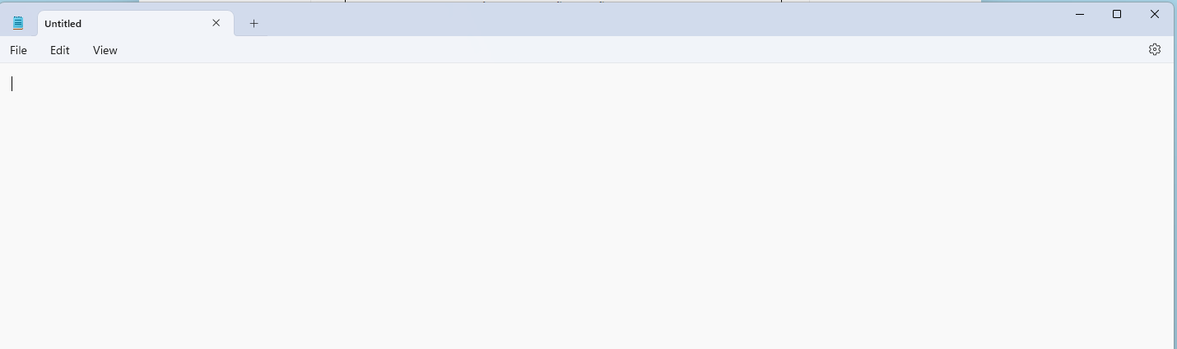

- Bước 2:

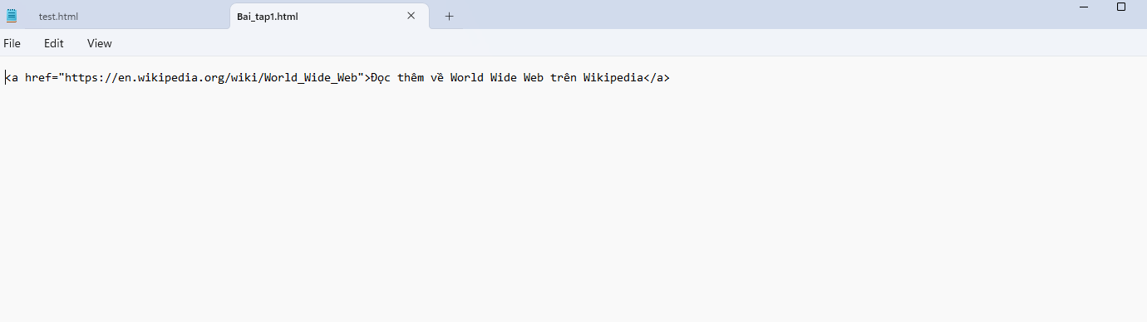

- Bước 3:

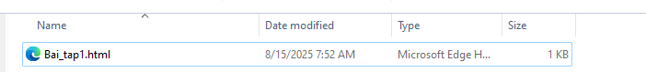

- Bước 4:

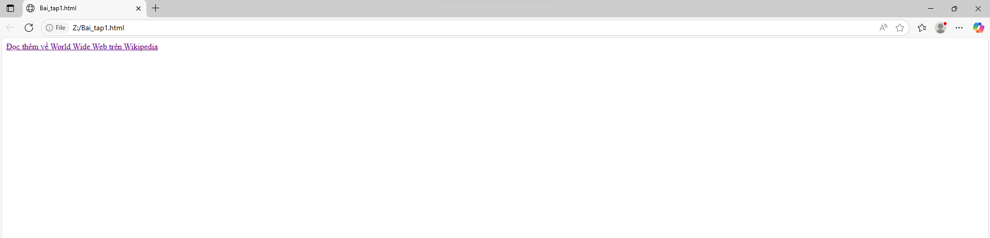

- Bước 5:

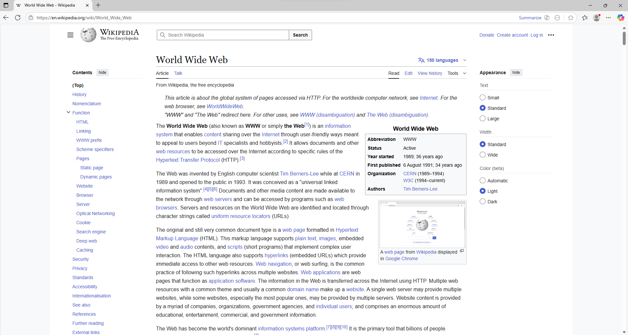

Bài tập 2. Phát triển từ bài tập 1, hãy tạo năm liên kết đến năm trang web mà bạn hay mở mỗi ngày. Thiết lập trang web này là trang mặc định, khi mở trình duyệt.

- Lưu đoạn mã với tên “Bai_tap2.html”

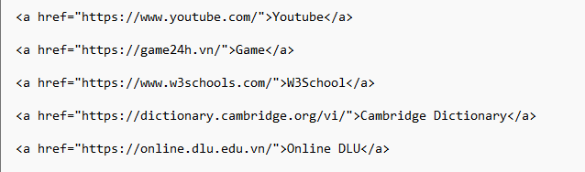

- Mở trình duyệt (chrome), vào mục Settings \ ở khung bên trái, chọn On startup \ chọn tiếp Open a specific page or set of pages \ chọn tiếp mục Add a new page \ nhập đường dẫn trang web bạn vừa tạo

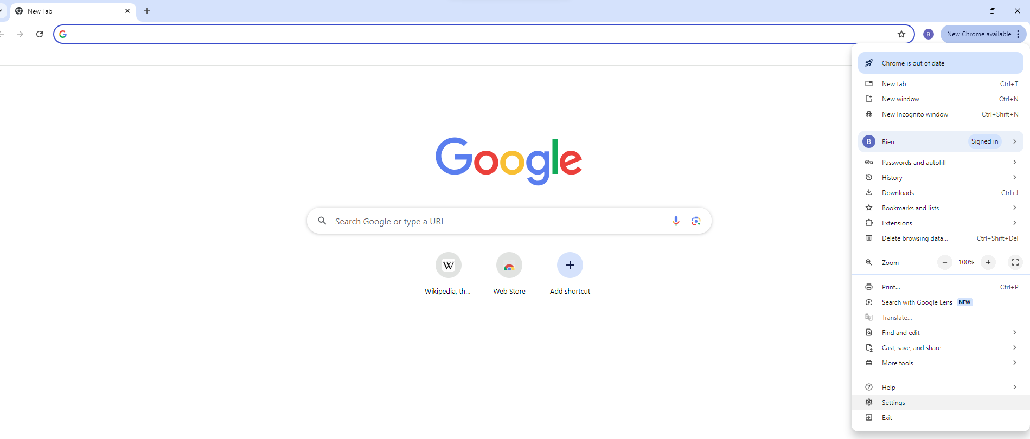

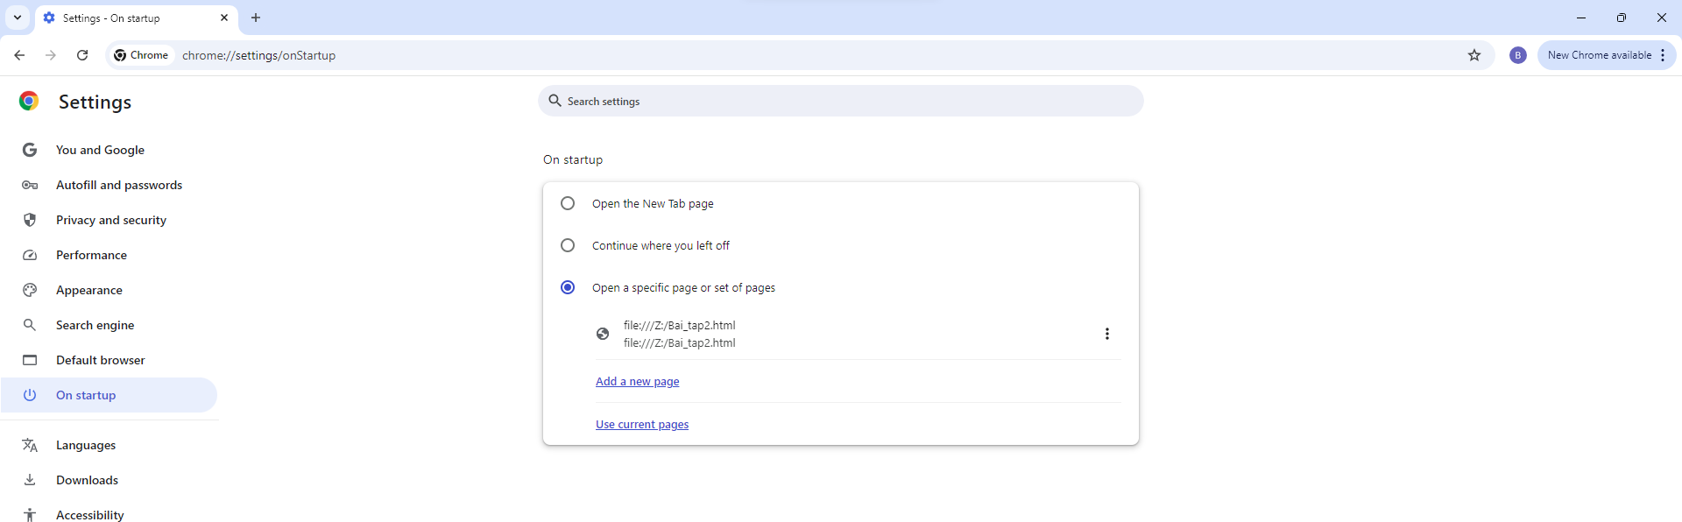

Câu hỏi ôn tập

## **1.5** **Câu hỏi ôn tập**

Câu 1. WWW là viết tắt của?

A. Wordl Wide Wed

**B. World Wide Web**

C. Word Wide Web

D. Word Wibe Web

Câu 2. URL là gì?

A. Một giao thức trong Internet

B. Xác định tên của một máy tính trên mạng

**C. Định vị một tài nguyên cụ thể trên web**

D. Một chuẩn trong truyền dữ liệu trên web

Câu 3. The Web is an information system where documents and other web resources are identified by Uniform Resource Locators (URLs, such as https://example.com/), which may be interlinked by ________, and are accessible over the Internet.

A. URL

B. pages

C. computers

**D. hyperlinks**

Câu 4. HTML là viết tắt của?

A. HyperText Makeup Language

B. HTTP Technology Model Language

**C. HyperText Markup Language**

D. HyperTest Makeup Language

Câu 5. Trình duyệt web là một ứng dụng phần mềm để truy cập thông tin trên World Wide Web. Mỗi trang web, hình ảnh và video riêng lẻ được xác định bằng một _________ riêng biệt, cho phép các trình duyệt truy xuất và hiển thị chúng trên thiết bị của người dùng.

A. công nghệ

**B. mã HTML**

C. liên kết

D. URL